- Zapíš prvočíselný rozklad čísla :
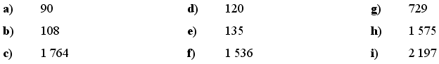
- Nájdite najväčšie prvočíslo, ktorým je deliteľné číslo 4812, 2652
- Urči počet deliteľov čísel: 5940, 2010, 2652
- Aké číslice treba dať namiesto hviezdičiek, aby platilo
a) číslo 34*5710 je deliteľné 3
b) číslo 34571* je deliteľné 6
c) číslo 23876*2 je deliteľné 4
d) číslo 23876*2 je deliteľné 8
e) číslo 5*4758* je deliteľné 15 ?

- Upravte na základný tvar:
- $\frac{84}{405}$ b) $\frac{108}{225}$ c) $\frac{165}{462}$

- Určte počet prirodzených čísel patriacich do intervalu (15;100), ktoré pri delení siedmimi dávajú zvyšok tri.
- Koľko je všetkých trojciferných prirodzených čísel deliteľných piatimi, ktorých ciferný súčet je štyri?
- V dvojcifernom čísle AB je A > B . Z čísla AB sme pridaním ďalšej cifry A alebo B vytvorili niekoľko trojciferných čísel. Trojciferné číslo ABB je deliteľné číslom 7 , číslo BAB je deliteľné číslom 4 a číslo ABA je deliteľné číslom 3 . Nájdite pôvodné dvojciferné číslo AB .
- Nájdite najmenšie päťciferné číslo tvaru A432B, ktoré je deliteľné 15.

